 | 法務部行政執行署士林分署新聞稿  發稿日期：108年4月17日  發稿單位：執行科  聯 絡 人：主任行政執行官林靜怡  聯絡電話：0937-838-269 編號：108-9

酒後上道 死神來到 罰鍰不繳 財產不保 士林分署運用鐵腕與柔情打擊酒(毒)駕累犯

喝酒或吸毒後駕車除嚴重危害交通公共安全，更對自己他人生命、身體造成重大威脅，往往一次酒(毒)駕上路，可能使多個家庭破碎。全民對於酒(毒)駕深惡痛絕，在政府各機關共同強力執行下，酒(毒)駕案件已有減少，但總有心存僥倖一犯再犯之義務人仍不願面對自己所犯錯誤而勇於繳納罰鍰。法務部行政執行署士林分署（下稱士林分署）對於滯欠酒(毒)駕罰鍰案件之義務人，一貫採取嚴正執行零容忍之立場，針對義務人所有人財產，如存款、薪資債權、車輛、不動產進行扣押、查封，全力以赴執行，以杜絕義務人之僥倖心理。
士林分署執行一名酒駕累犯陳姓義務人滯欠酒駕罰鍰案件，經多次通知繳納仍不繳納，士林分署執行人員立即會同移送機關及地政機關人員前往查封陳姓義務人所有位於新北市八里區土地，沒想到當場巧遇陳姓義務人騎摩托車來巡視土地上的雞寮及農作物，經執行同仁曉諭陳姓義務人其已多次酒駕，再犯恐將入監服刑，且酒駕對社會危害甚大，若出事了，父母小孩誰來照顧。陳姓義務人聽到執行同仁的關懷曉諭後除表示將儘速至士林分署繳清所欠罰鍰新臺幣9萬元外，並當場表示自己不會再酒駕上路讓家人擔心了，希望能緩一緩對土地、雞寮及農作物的執行，以免影響生計，也不想做一個賣掉祖產的敗家子。
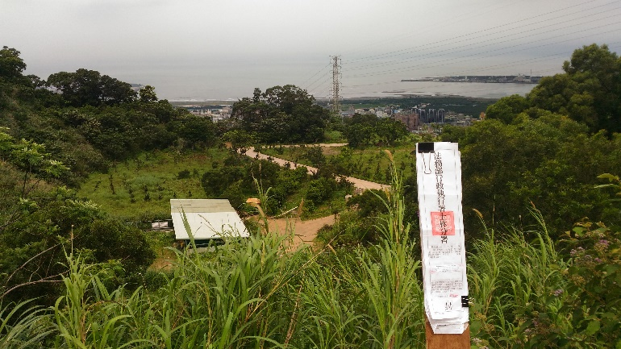
士林分署提醒您，千金難買早知道，萬般無奈該想到，酒駕車毀血淚相和流，酒後開車別上道，請儘速主動聯繫士林分署繳清積欠罰鍰，避免您的財產被執行及產生額外的執行費用支出，得不償失喔！



